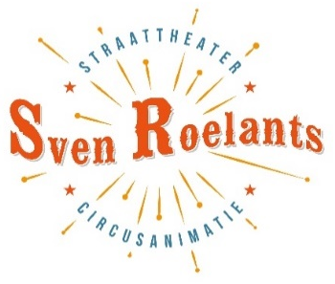 | Cirque Masala vzw Coupure 41 8000 Brugge
 | Tel.: +32 496 20 03 67 svenroelants@hotmail.com www.svenroelants.com
 | IBAN: BE09 0016 6895 8657 | BIC GEBABEBB | ON-nr. 0844628983
Technisches Datenblatt
Sierk Mobiel

Praktische Anforderungen

- Durchgang von mindestens 1,1 Metern ohne Treppe.
- Die Spielfläche A muss ausreichend groß sein, damit das die Sierk Mobiel manövrieren kann: mindestens 6 x 6 Meter, vorzugsweise im Freien.
Die Oberfläche muss eben und nicht geneigt sein.
Eine Vorstellung auf Gras ist möglich, aber auf diesem Untergrund sollte es möglich sein, ein Fahrzeug vom Typ Gocart zu fahren.
- Für die Vorstellung (Spielfläche B) ist eine Mindestfläche von 1 m² erforderlich, die eben und gepflastert ist. Dies kann eine hölzerne Plattform oder ein Bühnenelement sein (wenn die Spielfläche A nicht gepflastert ist).
- Es muss eine Mindesthöhe von 3,5 Metern vorhanden sein.

Extra
- Der Akt ist als Überraschung geplant. Vor der Vorstellung muss es also einen Ort geben, an dem der Sierk Mobiel weggeräumt werden kann (Kulisse), vorzugsweise hinter einer Ecke, nicht weit vom Aufführungsort entfernt..
- Sitze für das Publikum (Boden, Matten, Stühle, Bänke, ...)
- Für die Aufführung wird eine private Musikinstallation mitgebracht; Daher sollte es nicht vom Veranstalter bereitgestellt werden.

Vorstellung
- 30 Minuten durch 1 Schauspieler

